Приложение 2

Доступность для маломобильных групп населения
Муниципальное бюджетное общеобразовательное учреждение «Средняя общеобразовательная школа с.Осиновка» Михайловского муниципального района
Адрес: | Приморский край Михайловский район село Осиновка улица Комсомольская дом 3
Остановки транспорта: | с.Осиновка , остановка по требованию
Автобусы: | г.Уссурийск- с.Ивановка, г.Уссурийск –с.Даниловка междугородние рейсы , остановка по требованию
Официальной остановки на пути следования в школу нет. Автобусы останавливаются по требованию пассажира в месте, которое находится на расстоянии примерно 800-1000 м. от здания школы.
На пути движения от данной остановки на улице Суворова нерегулярно действует светофор только с желтым сигналом. Тротуар отсутствует.
Вход в здание не оборудован поручнями, пандусом, тактильной плитой, не имеется кнопка вызова персонала, ступени не выделены контрастным цветом. На входе имеется противоскользящее покрытие.
Вход в школу, поэтажные планы дублированы шрифтом Брайля, подъемного устройства не имеется, туалет не приспособлен для граждан с инвалидностью.
Прием граждан ведется на первом этаже в выделенном помещении- кабинете секретаря. Предварительная запись не требуется.
Вход в школу посторонним лицам ограничен, на входе находится пост дежурного.
Доступный вход один, со стороны улица Комсомольской.
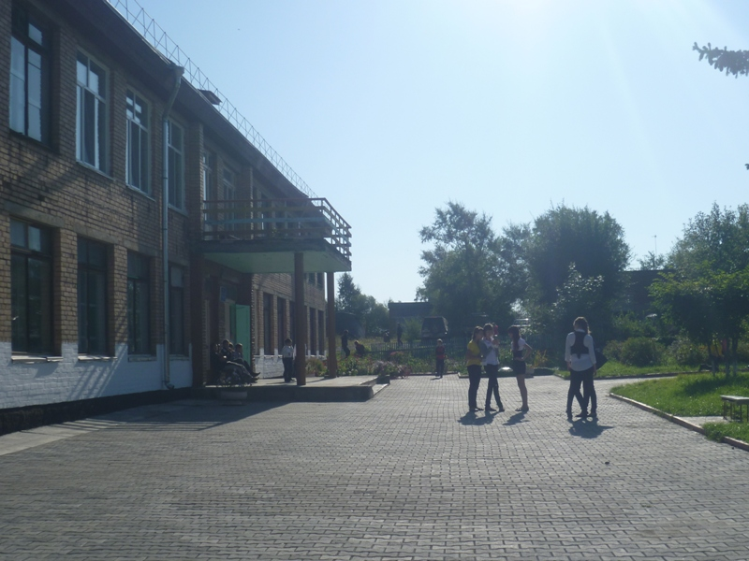
Мнемосхема:
